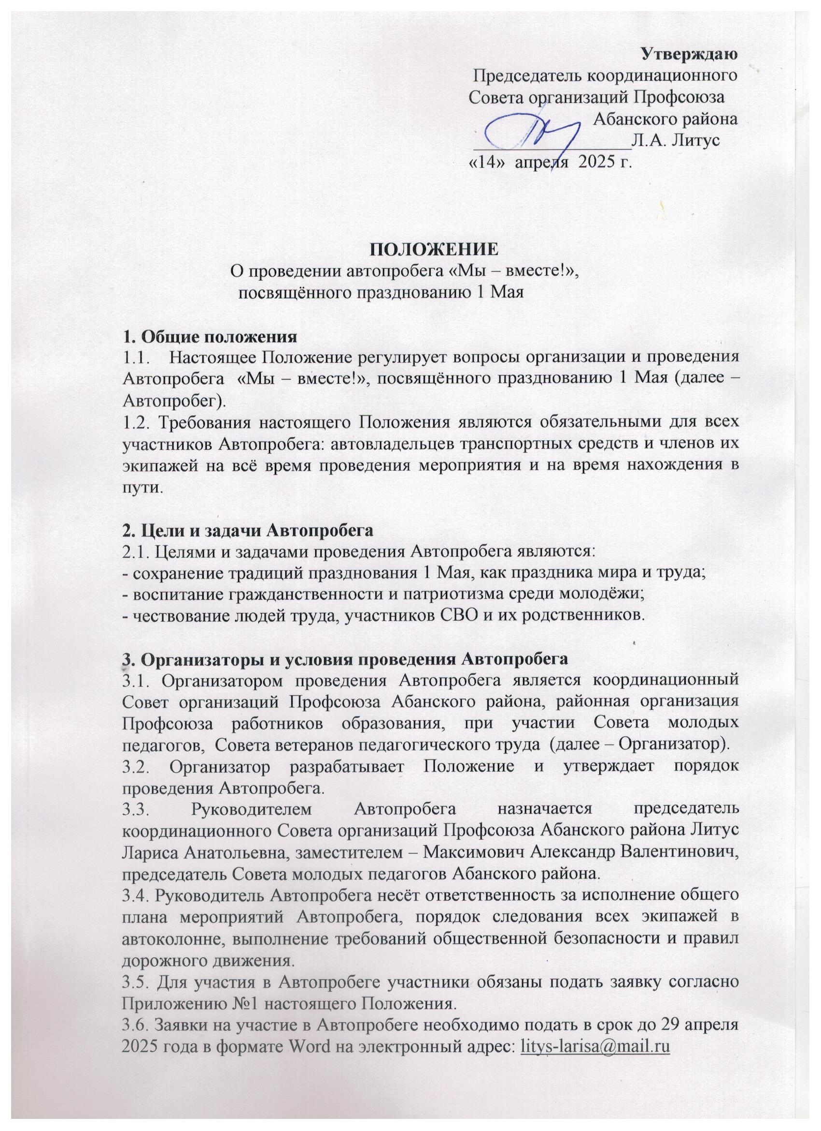

3.7. Предоставление заявки на участие в Автопробеге автоматически является согласием с указанными в данном Положении условиями проведения Автопробега.

**4. Участники Автопробега и их обязанности**

4.1. Для участия в Автопробеге приглашаются представители от учреждений, организаций и предприятий п. Абан, представители политических партий, другие желающие лица.

4.2. Все участники Автопробега обязаны соблюдать требования настоящего Положения.

4.3. Владельцы транспортных средств несут персональную ответственность за техническое состояние своего транспортного средства, за комплектование его необходимым снаряжением и инвентарём.

4.4. Владельцы транспортных средств и члены экипажей должны соблюдать правила и нормы общественного порядка, правила дорожного движения во время следования по маршруту.

Каждый экипаж должен состоять не менее, чем из 2-х человек.

Приветствуется участие участников СВО и их родных.

4.5. В случае неисправности какого-либо транспортного средства по пути следования Автопробега, владельцы транспортных средств совместно с Организаторами принимают меры по оперативному устранению неисправности. Для этого отводится не более 10 минут. Если в течение установленного времени не удается устранить неисправность, колонна продолжает движение по маршруту, а экипаж неисправного транспортного средства продолжает самостоятельно устранять неисправности, после чего возвращается к постоянному местонахождению.

4.6. В случае дорожно-транспортного происшествия с участием одного из экипажей, Организаторами Автопробега принимаются обязательные общепринятые и предусмотренные правилами дорожного движения и законодательством Российской Федерации действия, после выполнения которых, движение автоколонны возобновляется по маршруту Автопробега.

Праздничное оформление транспортного средства (флаги, шары, плакаты, транспаранты и др.) возлагается как на Организаторов Автопробега, так и на владельцев транспортных средств и их экипажей.

4.7. Сбор участников Автопробега – стадион имени А.В. Шумакова, где состоится торжественное открытие-митинг.

4.8. От здания стадиона имени А.В. Шумакова колонна автомобилей в установленном Организатором порядке направляется по маршруту п. Абан – село Апано-Ключи – п. Абан.

4.9. Финансирование участия в Автопробеге обеспечивается за счёт участников Автопробега.

**5. Дата, время и маршрут проведения Автопробега**

5.1. Автопробег проводится 1 мая 2025 года по маршруту: п. Абан, стадион имени А.В. Шумакова – село Апано-Ключи – п. Абан.

5.2. Экипажи прибывают на стадион к 10.00 часам утра, где до 10.30 часов ведётся оформление автомобилей.При себе иметь шпагат и скотч для крепления плакатов, шаров к автомобилям.

В 10.30 часов – состоится торжественное открытие-митинг и общая установка проведения Автопробега.

В 11.00 часов колонна автомобилей отправляется по названному маршруту.

5.3. По прибытии в село Апано-Ключи участники Автопробега принимают участие в мероприятии согласно плану проведения Автопробега.

**6. Заключительные положения**

6.1. Данное Положение о проведении Автопробега опубликовано:

- на Официальном сайте районного комитета Профсоюза: <http://www.abanprof.ucoz.ru>;

- в Официальной группе ВКонтакте Совета молодых педагогов <https://vk.com/mol.ped_aban>

6.2. Итоги Автопробега Организаторы освещают на своих сайтах, а также на страницах районной газеты «Красное Знамя».

6.3. Контактные телефоны организаторов Автопробега:

Литус Лариса Анатольевна – 89029571090

Максимович Александр Валентинович – 8 913 536 4276

Приложение №1

к Положению

об автопробеге

**Заявка**

**на участие в автопробеге «Мы – вместе!»**

**по маршруту: п. Абан – с. Апано-Ключи – п. Абан**

**1 Мая 2025 год**

|  |  |  |  |
| --- | --- | --- | --- |
| **№**  **п/п** | **ФИО владельца ТС** | **ФИО членов семьи, если экипаж семейный** | **Марка, модель, регистрационный номер ТС** |
| 1 |  |  |  |
| 2 |  |  |  |
| 3 |  |  |  |
| …. |  |  |  |